Governador do Estado de São Paulo
TARCÍSIO GOMES DE FREITAS

Vice-Governador do Estado de São Paulo
FELÍCIO RAMUTH

Secretário de Desenvolvimento Social
GILBERTO NASCIMENTO JR.

Secretário Executivo
FILIPE SABARÁ

Chefe de Gabinete
EDUARDO BARBIN

Áreas envolvidas na elaboração
ATG - Assessoria Técnica de Gabinete
GGC - Grupo de Gestão de Convênios
CAS - Coordenadoria de Ação Social
GSES - Grupo de Supervisão de Equipamentos Sociais

Editoração, Gráfica e Revisão
DCI - DIRETORIA DE COMUNICAÇÃO INSTITUCIONAL
INDÍCE

INTRODUÇÃO pag. 3
FLUXOGRAMA pag. 3
DOCUMENTAÇÃO pag. 4
ETAPA 1 – CADASTRAMENTO pag. 7
ETAPA 2 – ANÁLISE TÉCNICA DRADS pag. 14
ETAPA 3 – ANÁLISE TÉCNICA GSES/CVO pag. 14
ETAPA 4 – ANÁLISE TÉCNICA GESTOR CAS pag. 15
ETAPA 5 – ANÁLISE TÉCNICA CEFC pag. 15
CORREÇÃO BENEFICIÁRIO pag. 16
DÚVIDAS RECORRENTES pag. 16

INTRODUÇÃO

O objetivo do presente Manual de Emendas e Demandas Parlamentares é de guiar os beneficiários nos procedimentos necessários para formalizar a pareceria com a Secretaria de Desenvolvimento Social do Estado de São Paulo destinadas à OBRAS E REFORMAS.
A Secretaria de Desenvolvimento Social é responsável por políticas setoriais de enfrentamento da pobreza, de garantia dos mínimos sociais, do provimento de condições para atender contingências e da universalização dos direitos sociais, segundo a Lei Orgânica da Assistência Social. Preocupa-se com o atendimento aos beneficiários desta Lei por meio da formulação, coordenação e avaliação, apoio técnico e financeiro aos gestores municipais que executam a política de Assistência Social no Estado por meio do Sistema Único de Assistência Social - SUAS, promovendo programas de inclusão produtiva e de transferência de renda para a autonomia dos indivíduos e de suas famílias no exercício pleno da cidadania.
Das diversas ações executadas diretamente pela Pasta ou em parceria com organizações da sociedade civil, podem ser apoiadas a execução de obras de construção e reforma de instalações, além da aquisição de equipamentos e materiais de natureza permanente e custeio.

FLUXOGRAMA

Os processos para formalização das parcerias são tramitados através da plataforma SP Sem Papel - https://www.spsempapel.sp.gov.br/, serviços “Demandas”, e percorrerão o seguinte caminho:

DOCUMENTAÇÃO

As Organizações da Sociedade Civil de Assistência Social - OSC precisam apresentar as seguintes documentações:
1. Ofício do representante legal da OSC, endereçado ao Titular da Secretaria de Desenvolvimento Social, solicitando a celebração da parceria;
(Baixar o modelo disponibilizado no sistema)
2. Comprovante de inscrição da OSC junto ao Cadastro Nacional da Pessoa Jurídica (CNPJ), emitido no exercício corrente, comprovando sua existência há mais de 2 (dois) anos, se atuação simples, ou há mais de 5 (cinco) anos, se atuação em rede;
Acessar o comprovante através do link:
http://servicos.receita.fazenda.gov.br/Servicos/cnpjreva/Cnpjreva_Solicitacao.asp
3. Justificativa para firmar a parceria, com descrição da realidade a ser transformada e atividades a serem executadas;
(Baixar o modelo disponibilizado no sistema)
4. Comprovante atualizado de endereço de funcionamento em nome da OSC, que deve coincidir com aquele onde será executado o projeto ou atividade (conta de água, luz, telefone, gás etc.);
5. Comprovante de inscrição atualizada da OSC junto ao Conselho Municipal de Assistência Social – CMAS;
(Solicitar junto ao CMAS de sua região)
6. Certificado de Regularidade Cadastral de Entidades (CRCE), de acordo com o Decreto Estadual nº 57.501, de 9 de novembro de 2011, devidamente validado;
Acessar o certificado através do link:
http://www.cadastrodeentidades.sp.gov.br/(S(hxmbqm45p0yg1o45ihhts345))/CertificadoPublico.aspx
7. Comprovante cadastral da OSC junto ao Sistema Pró-Social, nos termos dos artigos 6.º e 8.º, do Decreto Estadual nº 52.803, de 13 de março de 2008;
(Solicitar junto à DRADS de sua região)
8. Cópia do último estatuto social consolidado da OSC e alterações posteriores, devidamente registradas junto ao órgão competente, em que se identifiquem objetivos voltados à promoção de atividades e finalidades de relevância pública e social, compatíveis com o objeto da parceria, bem como a adequada destinação de seu patrimônio líquido em caso de dissolução, na forma da lei;
9. Cópia do artigo do estatuto, que preveja a escrituração de acordo com os princípios fundamentais de contabilidade e com as Normas Brasileiras de Contabilidade;
10. Cópia da ata de eleição e posse da diretoria atual, devidamente averbada junto ao órgão competente;
11. Relação nominal atualizada dos dirigentes da OSC, com endereço, número e órgão expedidor do documento de identidade, e número de inscrição junto ao Cadastro de Pessoas Físicas (CPF) de cada um deles.
12. Declaração do representante legal, sob as penas da lei, de que a OSC não se enquadra em nenhuma das hipóteses previstas no artigo 39, da Lei Federal nº 13.019, de 31 de julho de 2014, sem prejuízo de eventual certificação de sua veracidade pelos órgãos competentes;
(Baixar o modelo disponibilizado no sistema)
13. Declaração do representante legal de que a OSC não está impedida, pelo Tribunal de Contas do Estado de São Paulo, de receber recursos públicos e, também, informando o nº do CNPJ da organização, bem como a abertura de conta bancária, vinculada à Parceria, no Banco do Brasil no município ou, na hipótese de inexistir agência no município, em agência desta instituição bancária, situada no município mais próximo, nos termos do Decreto Estadual n. º 62.867, de 03 de outubro de 2017;
(Baixar o modelo disponibilizado no sistema)
14. Declaração de contrapartida da OSC, se for o caso, ainda que sem natureza financeira, porém com indicação obrigatória de sua expressão monetária;
(Baixar o modelo disponibilizado no sistema)
15. Pesquisa atualizada junto ao Cadastro Informativo dos Créditos não Quitados de órgãos e entidades estaduais (CADIN ESTADUAL), sem indicação de pendências;
Acessar o comprovante através do link:
https://www.fazenda.sp.gov.br/cadin_estadual/pages/publ/cadin.aspx
16. Plano de Trabalho em conformidade com o disposto no artigo 22 da Lei Federal nº 13.019, de 31 de julho de 2014 (diagnóstico da realidade, nexo de casualidade entre diagnóstico e metas/atividades, indicadores qualitativos e quantitativos, atividades e metas quantitativas e previsão de receitas e despesas). Em se tratando de atuação em rede, deverão ser atendidas as exigências constantes no artigo 35-A da referida Lei;
(Preencher conforme modelo sugerido)
17. Experiência Prévia - comprovante de experiência prévia e de capacidade técnica no desenvolvimento de atividades ou projetos relacionados ao objeto da parceria ou de natureza semelhante, emitidas por órgãos públicos, instituições de ensino, redes, organizações da sociedade civil, movimentos sociais, empresas públicas ou privadas, conselhos, comissões ou comitês de políticas públicas;
(Poder-se a aceitar completo o termo de fomento ou colaboração)
18. Prova de inscrição da OSC junto ao Cadastro de Contribuintes Municipais (CCM);
(Deverá ser solicitada junto à Prefeitura Municipal correspondente)

19. Certidão Negativa de Débitos Tributários da Dívida Ativa do Estado de São Paulo (e-CRDA);
Acessar a certidão através do link:
https://www.dividaativa.pge.sp.gov.br/sc/pages/crda/emitirCrda.jsf?param=5757
20. Certidão de Débitos relativos a Créditos Tributários Federais e à Dívida Ativa da União (CND);
Acessar a certidão através do link
http://servicos.receita.fazenda.gov.br/Servicos/certidao/CndConjuntaInter/InformaNICertidao.asp?Tipo=1
21. Certificado de Regularidade do Fundo de Garantia por Tempo de Serviço – FGTS (CRF);
Acessar a certificado através do link
https://consulta-crf.caixa.gov.br/consultacrf/pages/consultaEmpregador.jsf
22. Cadastro Nacional de Condenações Cíveis por Ato de Improbidade Administrativa e Inelegibilidade – CNJ;
Acessar o comprovante através do link
https://www.cnj.jus.br/improbidade_adm/consultar_requerido.php
23. Consulta ao Cadastro Nacional de Empresas Inidôneas e Suspensas (CEIS), emitir certidão negativa;
Acessar o comprovante através do link
https://contas.tcu.gov.br/ords/f?p=INABILITADO:CERTIDAO:0:
24. Comprovante de inscrição da OSC junto ao Cadastro Nacional de Entidades de Assistência Social (CNEAS), na hipótese de projeto ou atividade de natureza socioassistencial, em conformidade com o inciso III do artigo 2º da resolução CNAS 21, de 24 de novembro de 2016, devidamente concluído;
Acessar o comprovante através do link
https://aplicacoes.mds.gov.br/cneas/publico/xhtml/consultapublica/pesquisar.jsf
25. Declaração de efetivo exercício no cargo de dirigente da OSC;
(Baixar o modelo disponibilizado no sistema)
26. Cópia do Registro Geral (RG) e do Cadastro de Pessoa Física (CPF) do Presidente da OSC ou Representante Legal;
27. Certidão atualizada da matrícula, em sua via original ou por cópia autenticada, expedida pelo Oficial de Registro de Imóveis, comprovando a propriedade do imóvel pela Organização; e
28. Projeto Básico, elaborado conforme as Orientações Técnicas para Obras – OT/GSES/CVO – 01/2021, devidamente instruído com toda a documentação técnica pertinente.

ETAPA 1 – CADASTRAMENTO

Nesta etapa o beneficiário cadastrará a demanda, seguindo o seguinte passo a passo:

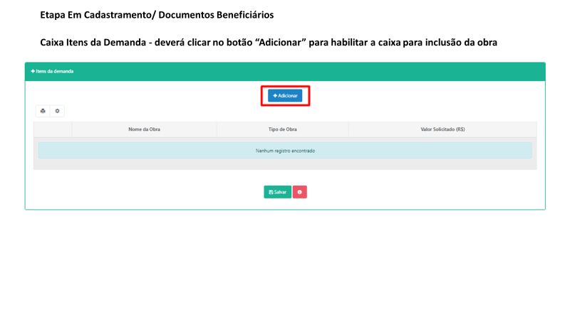

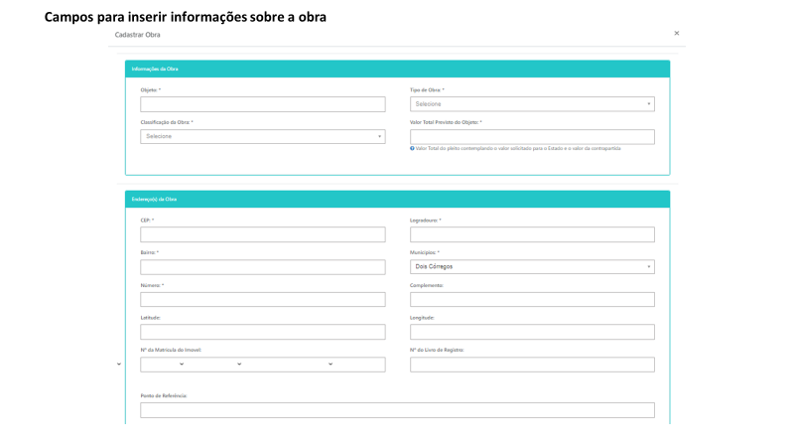

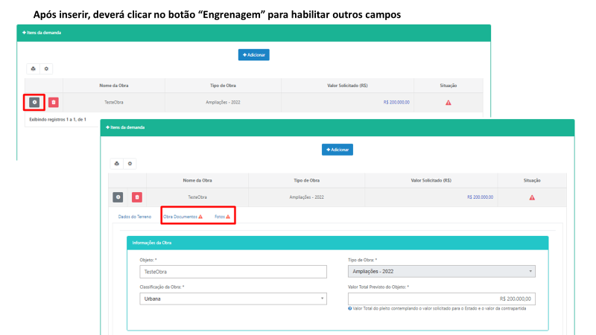

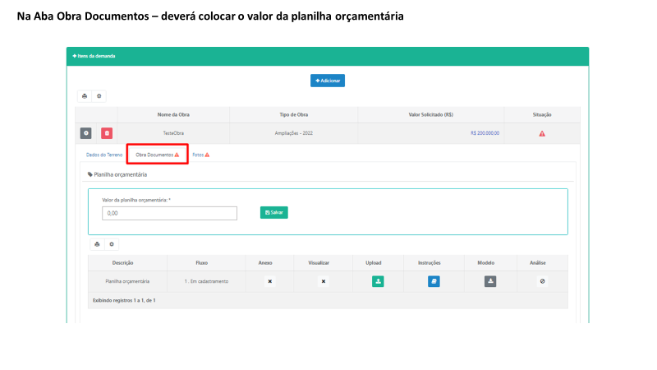

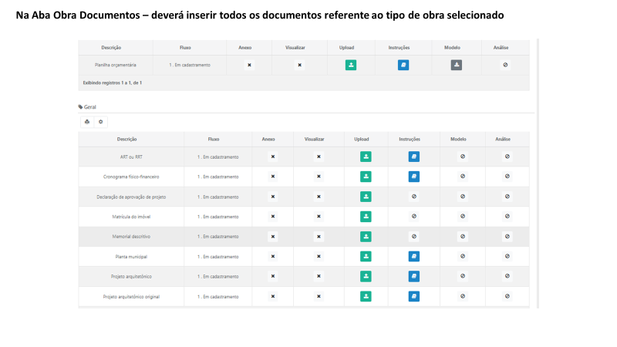

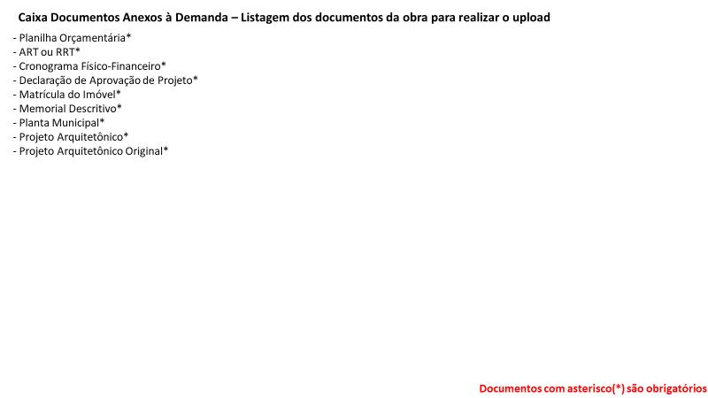

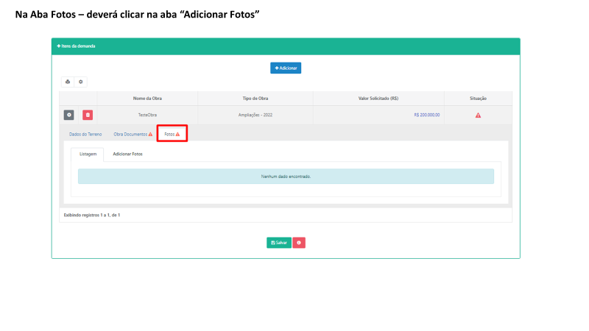

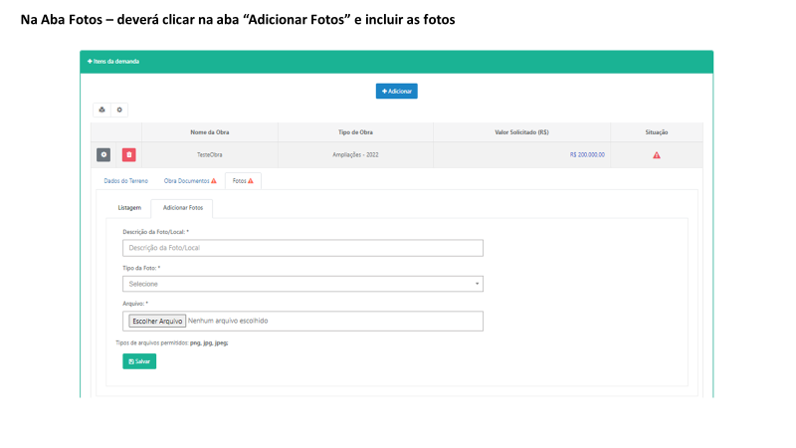

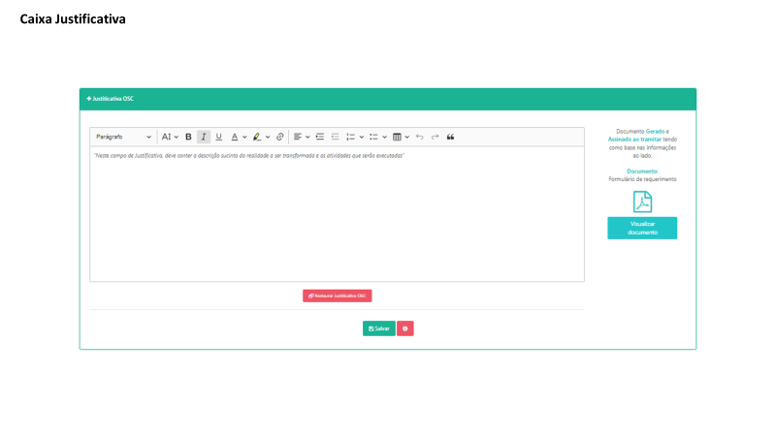

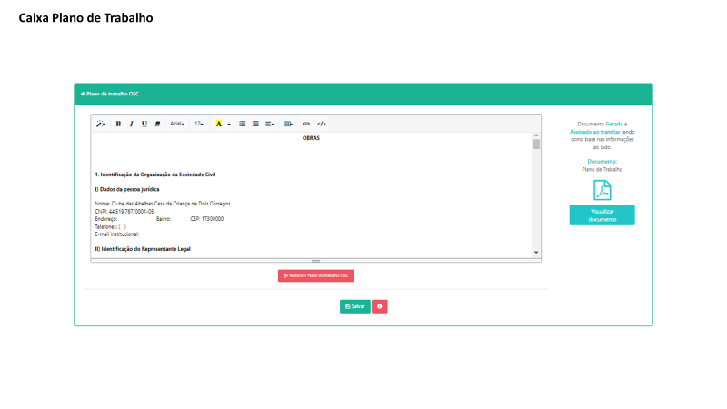

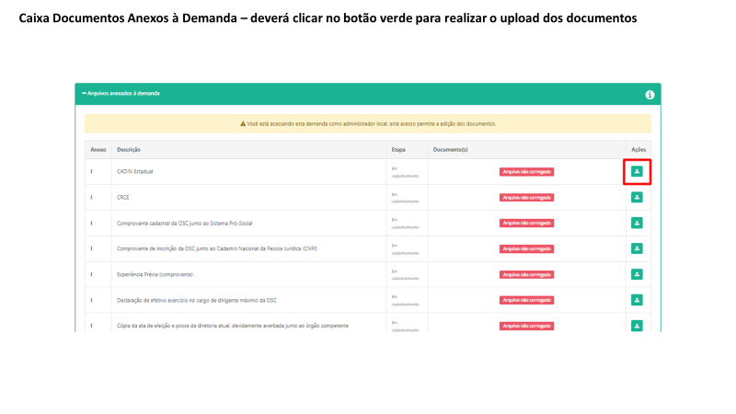

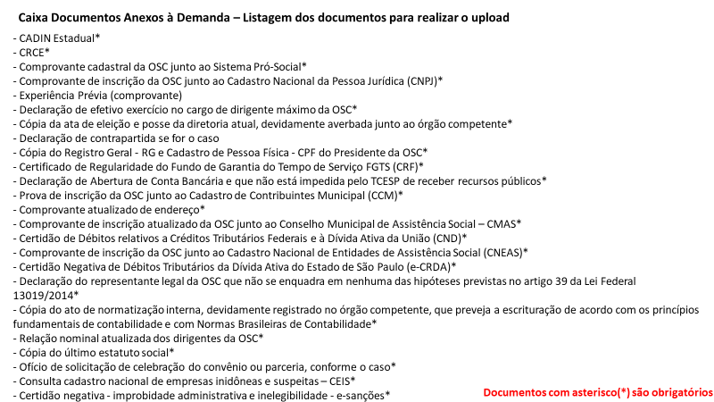

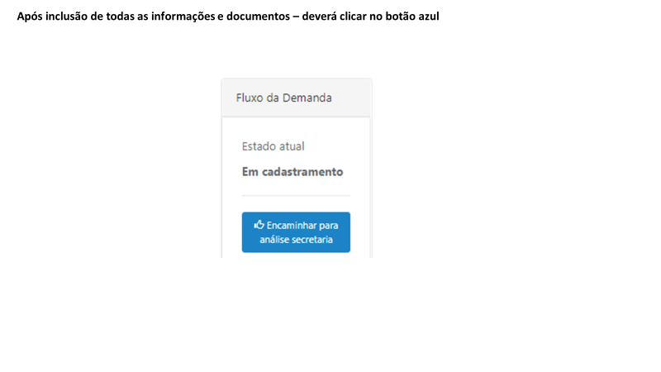

ETAPA 2 – ANÁLISE TÉCNICA DRADS

Nesta etapa, a DRADS analisará se a OSC pertence à rede de Assistência Social através da análise de suas certificações, e se executa os serviços ofertados de acordo com a Tipificação Nacional dos Serviços Socioassistenciais previstas no Sistema Único de Assistência Social – SUAS; o Plano de Trabalho e o Plano de Aplicação Financeira, incluindo a verificação dos orçamentos apresentados; da Capacidade Prévia Instalada; e os Recursos Humanos exigidos pela NOB-RH-SUAS.
Posteriormente, à análise técnica da DRADS, o(a) Diretor(a) validará a manifestação do técnico.

ETAPA 3 – ANÁLISE TÉCNICA GSES/CVO

Nesta etapa o Centro de Vistoria de Obras analisará:
Projeto arquitetônico
- Análise do projeto arquitetônico aprovado na Prefeitura referente ao objeto a ser construído, reformado ou ampliado, conforme indicado no Plano de Trabalho. O projeto deve conter:
  - Análise da Planta de situação com todas as ruas circundantes;
  - Análise da Planta-baixa de todo o complexo arquitetônico (caso houver), indicando a área a ser construída, reformada ou ampliada em relação ao restante das edificações em escala adequada;
  - Análise dos serviços a serem executados, indicados através de legendas e/ou linhas de chamada;
  - Análise do Quadro de áreas com as áreas de terreno, construída e a ampliar (construir);
  - Caso houver necessidade sendo, construção ou ampliação, análise da Previsão do Sistema de Controle e Combate a Incêndio e Iluminação de Emergência;
  - Caso necessário, detalhes construtivos da cobertura, das estruturas etc; e
  - Verificação da Planta Municipal com a localização do imóvel na malha urbana.
Memorial descritivo do projeto
- Especificação detalhada de todas as etapas de obra (serviços preliminares, demolições, estrutura etc.), contendo as especificações técnicas dos materiais e os procedimentos adotados para a completa execução da mão de obra. Deve constar os itens obrigatórios sendo eles: Placa de Identificação de Obra e limpeza final de obra.
Planilha Orçamentária
- Análise da Planilha Orçamentária, constando cabeçalho com título, data-base, o regime de execução de obra (Administração Direta ou Empreitada Global), serviços e etapas da obra (material e mão de obra) e fonte referencial de pesquisa de preços, podendo ser fonte oficial SINAPI, CDHU etc.) ou cotação de mercado local. No caso, de se optar por esta última, as cotações devem ser apresentadas através de três planilhas com as mesmas etapas, os mesmos itens e quantitativos em empresas distintas com as assinaturas dos responsáveis.
- Análise de Memória de Cálculo:
Documentação técnica
- Verificação da apresentação da ART/ RRT de projeto e execução conforme sua especialidade.
- Análise da documentação que comprove a regularização da área existente, no caso a cópia do projeto arquitetônico aprovado na prefeitura ou habite-se;
- Análise da matrícula de imóvel, onde é necessário que o terreno esteja no nome da O.S.C. ou Prefeitura, com a indicação de áreas de terreno e construída;
- Análise e verificação da Declaração de contrapartida do valor complementar da obra caso for necessário
Cronograma Físico Financeiro
- Analise do Cronograma Físico-Financeiro, que deve ser representado da seguinte forma: etapas de execução da obra, valor total de cada etapa, percentual de execução física da obra referente a cada etapa, e período de execução da obra de 30 e m 30 dias ou mensal (mês 1, mês 2, ...).
- Apresentação da assinatura Digital do Dirigente Máximo em exercício.
- Apresentação da assinatura Digital do autor do projeto ou responsável técnico da obra.
Relatório Fotográfico
- Verificação da apresentação do Relatório fotográfico do local onde será implantado o objeto
Posteriormente a análise técnica CVO, o(a) Diretor(a) do GSES irá validar e enviar a análise ao gestor CAS.
Observação: O Relatório Fotográfico pode ser anexado com o Memorial Descritivo.

ETAPA 4 – ANÁLISE TÉCNICA GESTOR CAS

Nesta etapa o(a) Coordenador(a) de Ação Social irá analisar as manifestações da DRADS e de GSES/CVO e se de acordo, encaminhará à análise técnica CEFC, e caso o parecer seja de reprovação irá impedir tecnicamente a emenda/demanda parlamentar.

ETAPA 5 – ANÁLISE TÉCNICA CEFC

Nesta etapa CEFC deverá analisar se a OSC possui todas as certidões e documentos necessários para firmar parceria com o Estado.
Posteriormente à análise técnica do CEFC, o(a) Diretor(a) validará a manifestação do técnico.
Após, os autos seguirão ao Grupo Setorial de Planejamento, Orçamento e Finanças Públicas -GSPOFP; Consultoria Jurídica e ao Gabinete do(a) Secretário(a) para formalização da parceria.

CORREÇÃO BENEFICIÁRIO

A qualquer tempo, pode ser solicitado ao beneficiário que efetue correções nos documentos apresentados, desta forma é imprescindível que o beneficiário acompanhe o andamento do processo, acessando sua demanda na plataforma SP Sem Papel.
Cada departamento descreverá o que o beneficiário deverá corrigir, porém em qualquer fase que for solicitado, o beneficiário deverá anexar o CADIN Estadual do dia do envio do processo à SEDS, uma vez que se trata de uma certidão com vencimento diário.

DÚVIDAS RECORRENTES

- Como acesso o sistema Demandas?
O Sistema Demandas está disponível no endereço: www.spsempapel.sp.gov.br. No menu superior, selecione “Serviços” e, em seguida, em “Demandas”.

- Esqueci minha senha, o que devo fazer?
Clique na opção “esqueci minha senha” e informe seus dados. Você precisará informar seu CPF e a matrícula que foi associada ao seu usuário. Caso não saiba a matrícula, ou não receba a senha, entre em contato com o 0800 710 0064 ou faça sua solicitação preenchendo o seguinte formulário, clique aqui.

- Não sei se minha organização já tem acesso ao Sistema Demandas, ou quem são as pessoas responsáveis da minha organização no sistema. O que devo fazer?
Envie um e-mail para emendas.parlamentares@sp.gov.br com o assunto “Consulta acesso Demandas”, informando o nome e CNPJ da organização, e o nome e CPFs das pessoas que deseja consultar.
Importante: esta solicitação é uma consulta, sendo informado apenas se há ou não cadastro para a organização e se as pessoas indicadas são ou não responsáveis pelo sistema. Nenhuma informação adicional será enviada.

- Minha organização não está cadastrada no Sistema Demandas, o que devo fazer?
Neste caso, envie um e-mail para emendas.parlamentares@sp.gov.br com o assunto “Cadastro Demandas”, com o seguinte formulário (clique aqui para acessar).

- O gestor cadastrado não faz mais parte da minha organização, o que devo fazer para cadastrar um novo gestor?
Envie um e-mail para emendas.parlamentares@sp.gov.br com o assunto “Cadastro Demandas”, com o seguinte formulário (clique aqui para acessar).

- Quando for necessário atualizar a pessoa no perfil de gestor da organização no Demandas, qual é o procedimento?
Se a organização já tem um gestor cadastrado, este pode indicar o novo gestor. Se não, seguir os passos da pergunta de número 5.

- Como eu sei se a minha organização tem emendas parlamentares disponíveis?
Após acessar o Sistema Demandas, clique em “Demandas” e a seguir no botão “Emendas / Demandas disponíveis”, caso haja emendas disponíveis. Já, caso o botão de “emendas / demandas disponíveis” não estejam aparecendo, quer dizer que não há emendas ou que as emendas disponibilizadas anteriormente já foram aceitas.

- Agora que minha organização tem uma ou mais emendas disponíveis, o que eu devo fazer?
As primeiras etapas no processo de tramitação da emenda são de responsabilidade da organização ou prefeitura, e se referem às etapas de “Cadastrar” a emenda e Enviar a documentação necessária.

- O que eu devo fazer para cadastrar a emenda?
Após clicar em “Emendas / Demandas disponíveis”, você verá a relação de emendas aprovadas. Você deve selecionar a emenda a receber o “Aceite” e clicar em Salvar. A emenda ficará com a situação/status “em cadastramento”, sendo a próxima etapa Enviar a documentação necessária.

- O que eu devo fazer para enviar a documentação necessária?
Após o cadastro da emenda, você poderá visualizá-la ao clicar na guia “Demandas”. Agora o processo tem um número, que aparece na primeira coluna, e está na situação “Em cadastramento”. Ao clicar no número da demanda/processo, você acessará uma página para envio de toda a documentação.

- Qual a documentação que eu devo enviar?
Ao clicar no número da demanda, você acessará uma página para envio de toda a documentação.
Após envio de toda documentação, a opção “Encaminhar para análise da secretaria” mudará de cor e estará disponível.

- Quando eu devo preencher o campo “Valor de Contrapartida”? Eu devo preencher este valor ou só o envio do documento “Declaração de Contrapartida” é suficiente?
No caso de demandas vinculadas às emendas ou demandas parlamentares, este campo é preenchido automaticamente caso o valor dos itens ou da obra supere o valor da emenda/demanda parlamentar. Caso a demanda seja sem vínculo à emenda ou demanda parlamentar, o beneficiário pode inserir esta informação no cadastramento. O envio do documento não isenta o beneficiário de preencher esta informação se for o caso.

- Qual perfil pode encaminhar a documentação para a Secretaria?
Apenas o usuário com perfil de gestor da organização pode clicar na opção “Encaminhar para análise da secretaria”. Será necessário informar a senha em todas as etapas de tramitação e produção de documentos.

- Uma vez que a documentação foi enviada, é possível alterar os arquivos?
Não. Porém, se em alguma etapa de análise for identificado que alguma correção é necessária, o processo será devolvido para edição pela organização/prefeitura. Será possível consultar todas as análises feitas pela secretaria ao longo do processo e a indicação do que deve ser corrigido.

- Como saber como está o andamento da emenda após o envio da documentação?
Após o envio da documentação, o processo irá percorrer as etapas de análise pelas áreas técnicas da Secretaria. Na guia Demandas, há a coluna de Situação, que indica o status atual.

- Preciso que mais pessoas da minha organização tenham acesso ao Demandas, o que devo fazer?
– Organizações: O gestor ou qualquer membro da equipe técnica da organização poderá cadastrar outros integrantes.
– Prefeituras: Somente o Prefeito pode cadastrar os membros da equipe técnica.
Para saber o passo a passo para cadastro, consulte os manuais disponíveis no sistema de Demandas.

- Há vários perfis de acesso ao sistema Demandas?
Sim, os perfis são: Gestor de Organização, Equipe Técnica, Consulta Organização, Diretor de Organização e Diretor de Hospital

- Quais as diferenças entre os perfis de acesso?
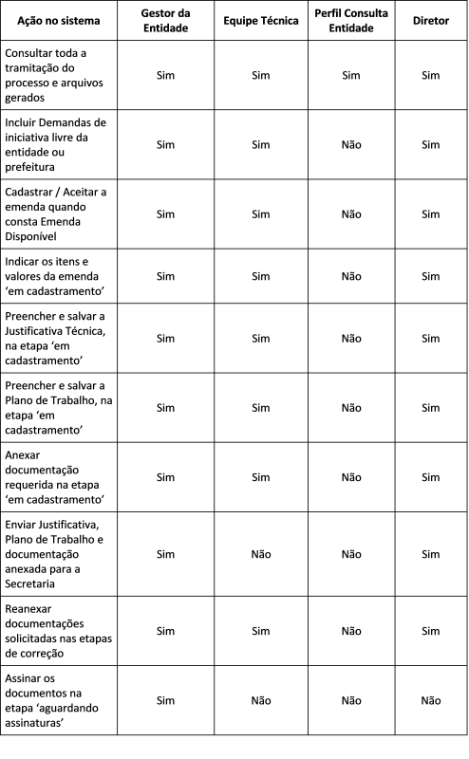
- Onde encontro mais informações sobre o Sistema Demandas?
Nesta página você encontra o sistema virtual de aprendizagem: https://treinamentos.spsempapel.sp.gov.br/mod/page/view.php?id=4711
- O que devo fazer se os itens que pretendo adquirir não estão na relação de itens disponíveis para seleção?

Envie um e-mail com o seu questionamento para convenios.parcerias@sp.gov.br, com a descrição detalhada do item que gostaria de adquirir. Se permitido, você será informado e o item será incluído na relação disponível para seleção no sistema.

Em caso de dúvidas, o beneficiário pode procurar as equipes da Secretaria de Desenvolvimento Social, ou ainda, a assessoria do Deputado autor.

Secretaria de Desenvolvimento Social
Assessoria Técnica de Gabinete
Francine Carbonari
Tel: (11) 2763-8027
E-mail: emendas.parlamentares@sp.gov.br

Grupo de Gestão de Convênios
Roseli Rocha da Cruz
Tel: (11) 2763-8136
E-mail: convenios.parcerias@sp.gov.br

Grupo de Supervisão de Equipamentos Sociais
Danielle dos Santos da Silva Ribeiro
Tel: (11) 2763-8008
E-mail: convenios.parcerias@sp.gov.br

